Lección 16: Escribamos números para representar cantidades
- Escribamos números para mostrar cuántos hay.

Calentamiento: Cuántos ves: Uno más con un tablero de 5
¿Cuántos ves?
¿Cómo lo sabes?, ¿qué ves?
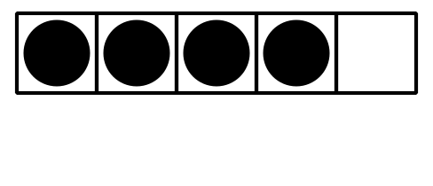
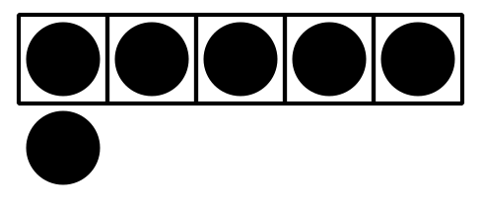
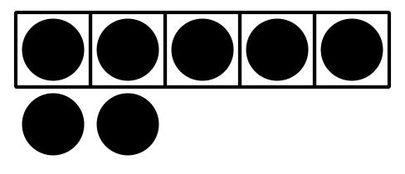

16.3: Centros: Momento de escoger
Escoge un centro.
Historias matemáticas

Mi mate-libreta
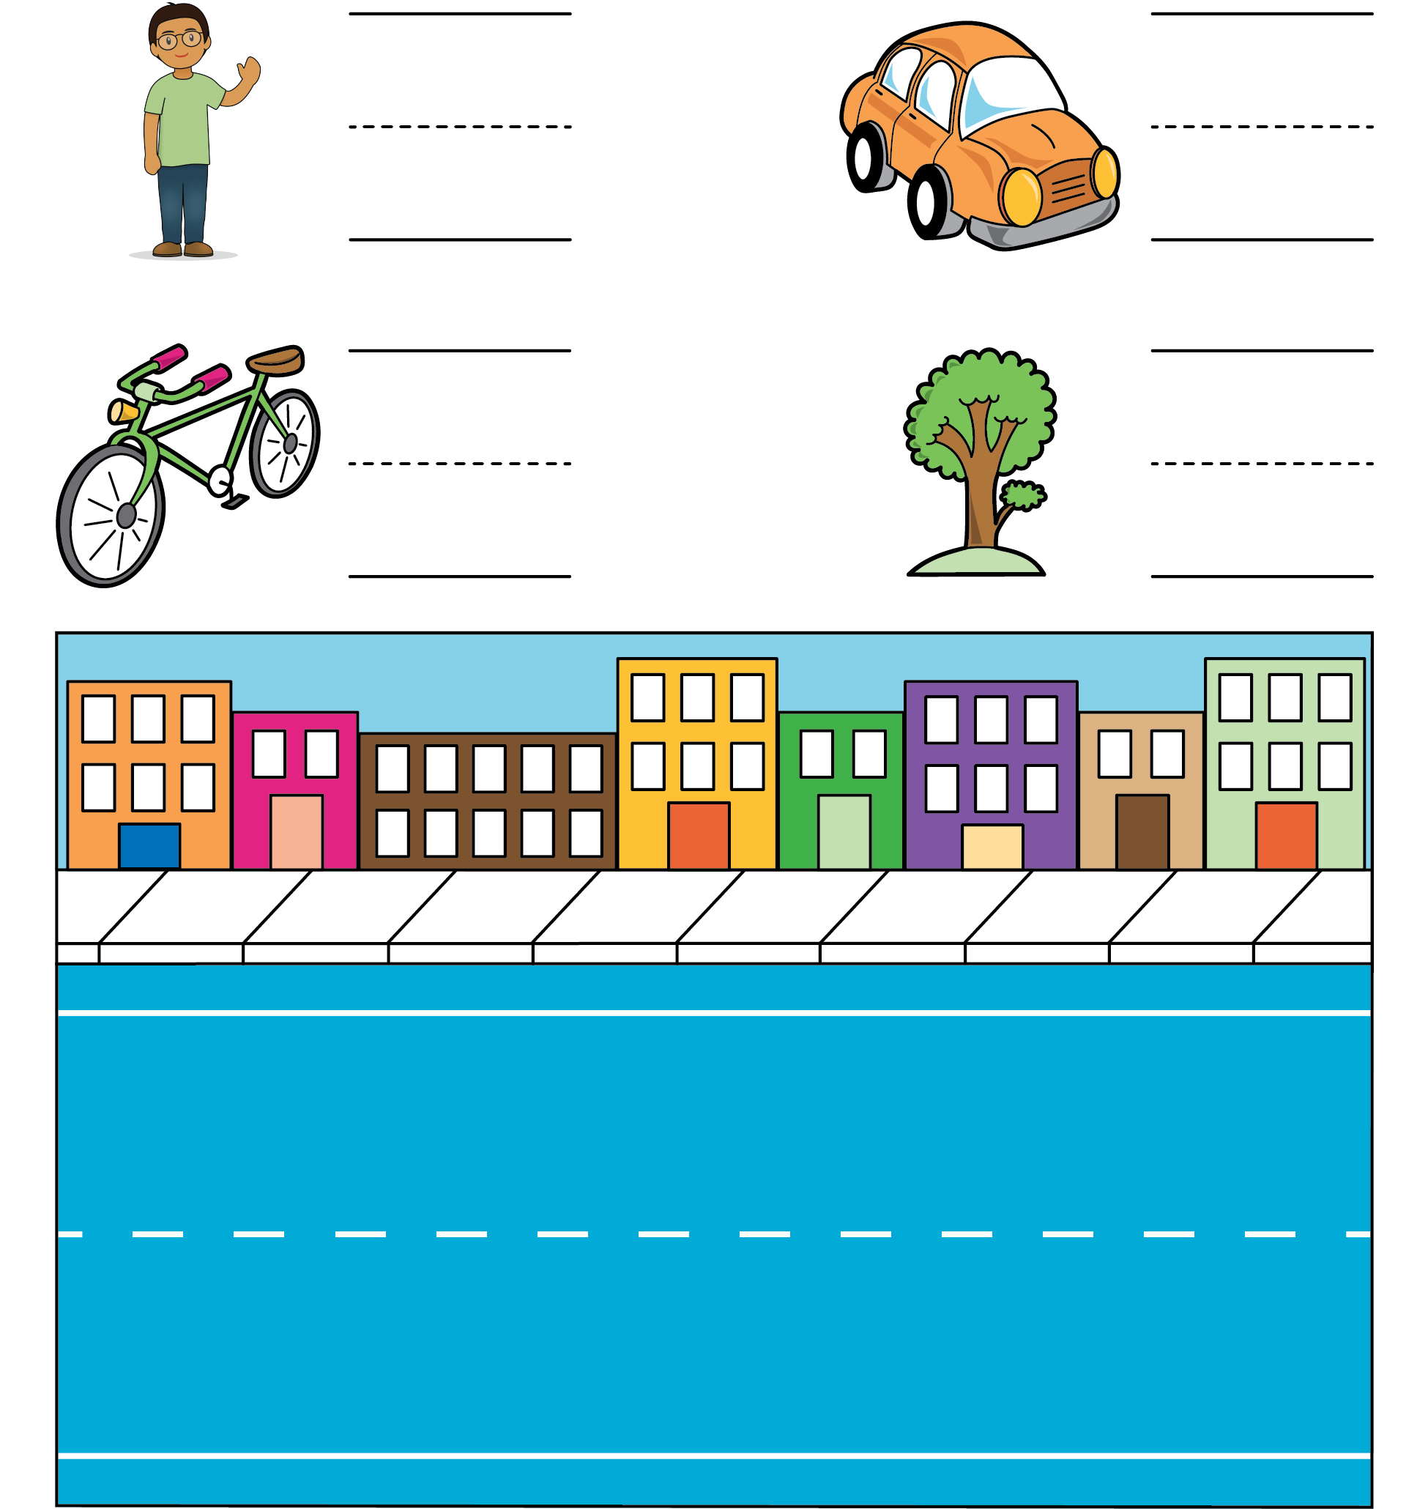
Bingo
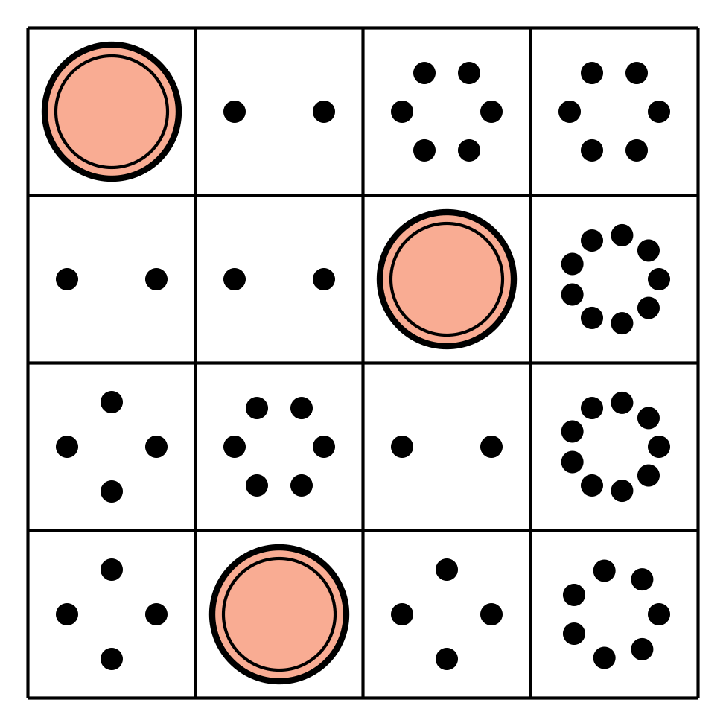
Carrera con números
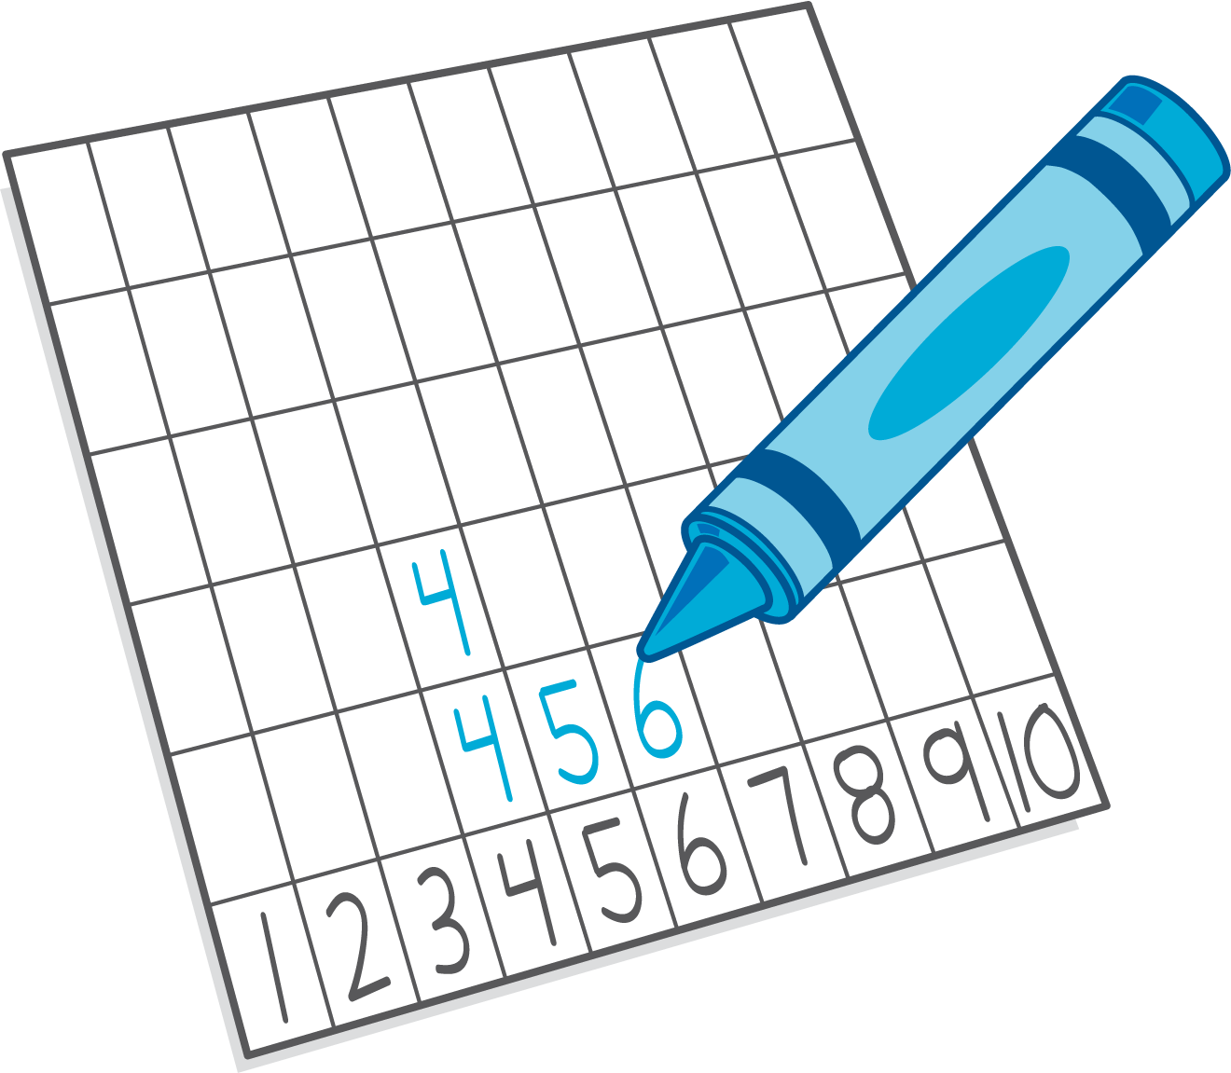
Bloques sólidos
geométricos

Dedos matemáticos


Section Summary
Section Summary
En esta sección emparejamos números con grupos de cosas.
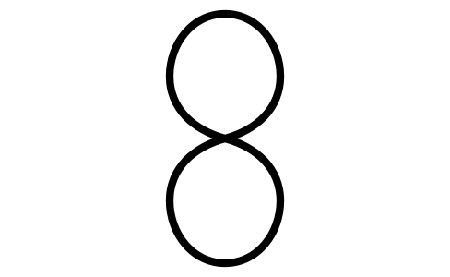
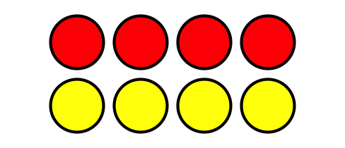
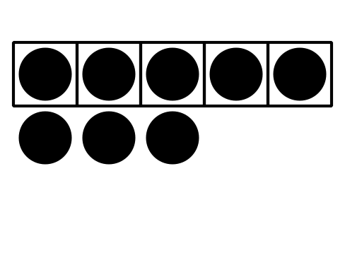
También contamos objetos separándolos e hicimos dibujos para mostrar números.

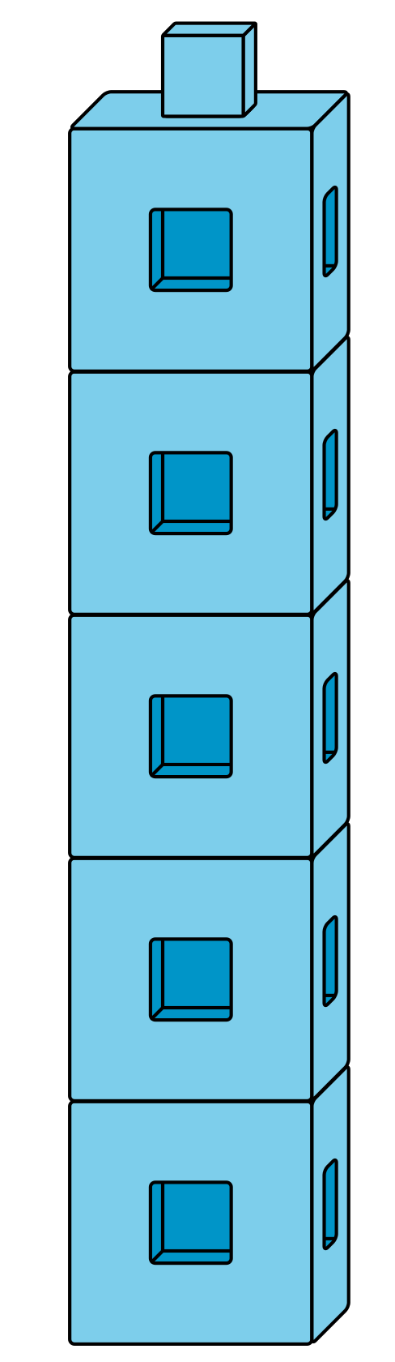
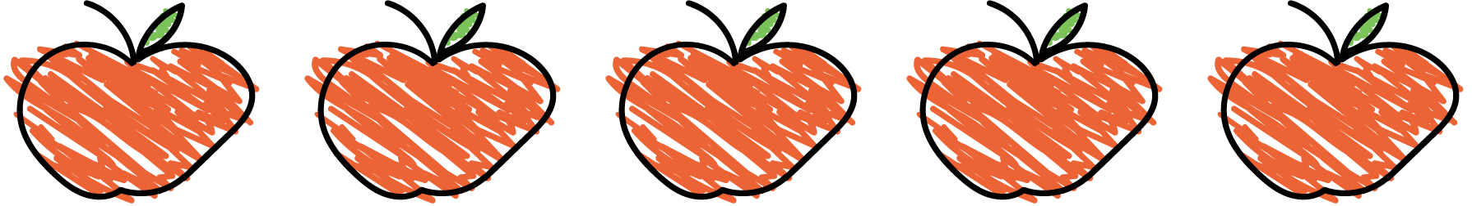
Escribimos números para mostrar cuántas cosas hay.

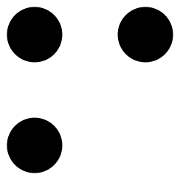
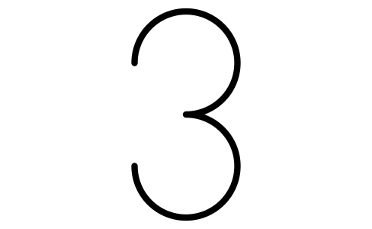
© CC BY 2021 Illustrative Mathematics®

